Ορισμός ταχύτητας ($\overset{̿}{υ}$)

…………………………………………………………………………………………………………………………………………………………………………………………………………………………………………………………………………………………………………………………………………………………………………………………………………….

ταχύτητα= $\frac{μετατοπιση}{αντίστοιχο χρονικό διάστημα}$ $\overset{⃑}{u}$ = $\frac{Δ\overset{⃑}{x}}{Δt}$

Τι σημαίνει ταχύτητα 12 m/s:; ………………………………………………………………………………………………………………………………………………………………………………………

Στιγμιαία ταχύτητα: ………………………………………………………………………………………………………………………………………………………

Μέση ταχύτητα: ……………………………………………………………………………………………………………………………………………………………

……………………………………………………………………………………………………………………………………………………………………………………….

Uμ =………………

Η ταχύτητα είναι διανυσματικό μέγεθος.

* Αν Δx $>\text{0}$……………………………………………………………………………………………………
* Αν Δx $<0$………………………………………………………………………………………………..
* Αν Δx=0 ………………………………………………………………………………………………..

**Δραστηριότητα**

Καταγράψαμε τις θέσεις ενός σώματος που κινείται σε ευθύγραμμη τροχιά σε διάφορες χρονικές στιγμές και τα αποτελέσματα φαίνονται στον παρακάτω πίνακα.

|  |  |  |  |  |  |  |  |  |  |
| --- | --- | --- | --- | --- | --- | --- | --- | --- | --- |
| Θέση **x(m)** | 10 | 15 | 20 | 20 | 20 | 20 | 10 | 5 | -15 |
| Χρονική στιγμή **t (s)** | 0 | 2 | 4 | 6 | 8 | 10 | 12 | 14 | 16 |

**1.Σε ποια χρονικά διαστήματα η ταχύτητα είναι:**

**Α. θετική …………………………………………. β. αρνητική: ……………………………..…… γ: μηδενική: ……………………………….**

**Δικαιολόγησε την απάντηση σου**

**2. σε ποια χρονικά διαστήματα το διάνυσμα της ταχύτητας είναι σταθερό;**

**……………………………………………………………………………………………………………………………………………………………………………………………..**

**Ευθύγραμμη ομαλή κίνηση (ΕΟΚ)**

Στην ΕΟΚ το σώμα σε ίσα χρονικά διαστήματα διανύει ίσες αποστάσεις

* Τροχιά ευθύγραμμη
* Το διάνυσμα της ταχύτητας παραμένει σταθερό

Δραστηριότητα 1

Σημείωσε τις θέσεις του σώματος κάθε ζητούμενη χρονική στιγμή αν η ταχύτητα του είναι **5 m/s. Σχεδίασε τα διανύσματα των μετατοπίσεων του μεταξύ των αντίστοιχων χρονικών στιγμών.**

t0=0 t1=2s t3=5s t4=7s

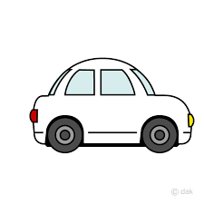







Α

Β

Γ

Δ

x0=10m x1=……… x2=………… x3= …………

Β. Να συμπληρώσετε τον πίνακα 1

|  |  |  |  |  |  |  |  |  |
| --- | --- | --- | --- | --- | --- | --- | --- | --- |
| Κίνηση | tαρχ(s) | tτελ(s) | Δt(s) | Xαρχ(m) | Χτελ(m) | ΔΧ(m) | S(m) | υ (m/s) |
| Α $→Β$ |  |  |  |  |  |  |  |  |
| Β $→Γ$ |  |  |  |  |  |  |  |  |
| Γ $→Δ$ |  |  |  |  |  |  |  |  |
| Α $→Γ$ |  |  |  |  |  |  |  |  |
| Α $→Δ$ |  |  |  |  |  |  |  |  |

Γ. Η συνολική μετατόπιση ταυτίζεται με την συνολική απόσταση που διανύθηκε; Για ποιον λόγο συμβαίνει αυτό;

…………………………………………………………………………………………………………………………………………………………………………………….

…………………………………………………………………………………………………………………………………………………………………………………….

Γ. Να σχεδιάσετε τις γραφικές παραστάσεις θέσης-χρόνου και ταχύτητας χρόνου

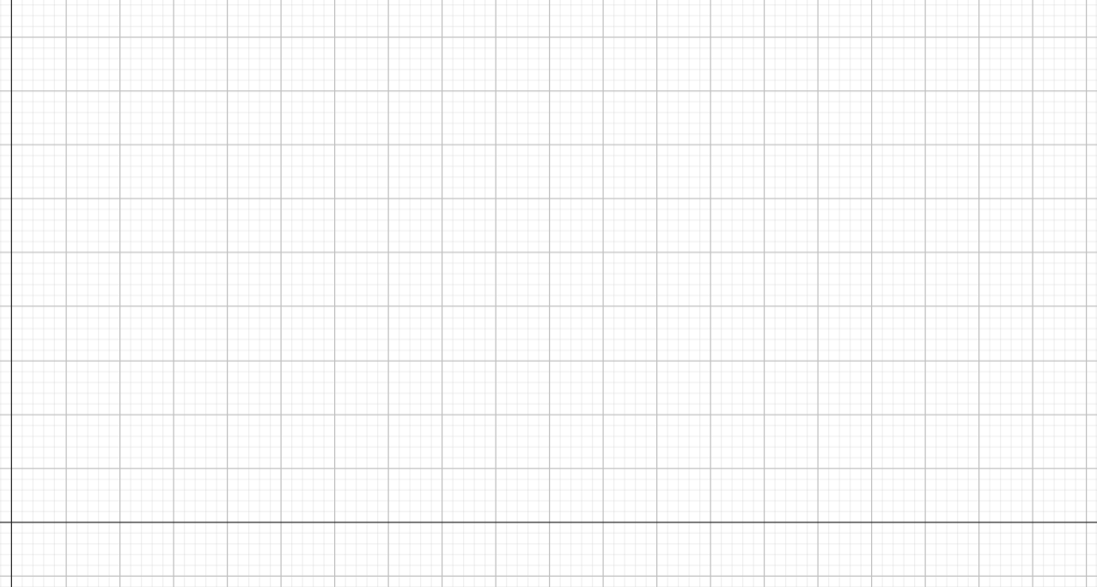



Διάγραμμα 1: Γραφική παράσταση θέσης – χρόνου

Διάγραμμα 2: Γραφική παράσταση ταχύτητας– χρόνου

Δ. α. από το 1ο διάγραμμα να υπολογίσετε την θέση του σώματος τiς: χρονικές στιγμές:

t = 3s: ………………………………………………………. t = 6s: ……………………………………………………….

β. Τις αντίστοιχες μετατοπίσεις από

0 $→3s$: …………………………………………………………. 2s $→$ 6s: ………………………………………………………….

E. Από το 2ο διάγραμμα να υπολογίσετε το εμβαδόν που περικλείεται μεταξύ της γραφικής παράστασης και των χρονικών στιγμών που αναφέρονται στην δραστηριότητα 1δ.

0 $→3s$: …………………………………………………………. 2s $→$ 6s: ………………………………………………………….

Συγκρίνετε τα αποτελέσματα σας με αυτά που υπολογίσατε στην δραστηριότητα 1Δ.β. Τι παρατηρείτε;

…………………………………………………………………………………………………………………………………………………………………………….

…………………………………………………………………………………………………………………………………………………………………………….

Ζ. Από το 1ο διάγραμμα να διαλέξετε δύο σημεία της γραφικής και να υπολογίσετε την κλίση της ευθείας.

Με ποιο φυσικό μέγεθος ισούται η κλίση της ευθείας;

……………………………………………………………………………………………………………………………………………………………………………………

Συμπεράσματα

1. ………………………………………………………………………………………………………………………………………………………………………………………………………………………………………………………………………………………………………………………………………………
2. ………………………………………………………………………………………………………………………………………………………………………………………………………………………………………………………………………………………………………………………………………………

**Εξίσωση κίνησης στην ΕΟΚ**

Η εξίσωση κίνησης δίνει την θέση που βρίσκεται κάθε χρονική στιγμή t το σώμα. Αυτή η σχέση είναι:

**x=xαρχ  + υ (t –tαρχ),** αν tαρχ=0 τότε γράφεται: x=xαρχ  + υ t

**Να γραφεί η εξίσωση κίνησης για το προηγούμενο παράδειγμα**

**…………………………………………………………………………………………………………………………………………………………………………………………..**

Να βρεθεί ποια χρονική στιγμή το σώμα περνά από την θέση :

1. x=40m ……………………………………………………………………………………………………………………………………………………………………
2. x=50m ………………………………………………………………………………………………………………………………………………………………………

**Κίνηση με σταθερή ταχύτητα προς τα αρνητικά**

**t3 = 30s t2 = 20s t1 = 10s t0= 0s**

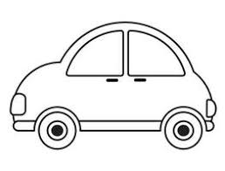

Β

Α

Γ

Δ







x3 = 20m x2 = 40m x1 =60m x0 =80m

Η ταχύτητα προκύπτει ……………………………………….. γιατί η μετατόπιση του είναι αρνητική.

Δραστηριότητα 3. Να συμπληρώσετε τον πίνακα 2

|  |  |  |  |  |  |  |  |  |
| --- | --- | --- | --- | --- | --- | --- | --- | --- |
| ΠΙΝΑΚΑΣ 2 | | | | | | | | |
| Κίνηση | tαρχ(s) | tτελ(s) | Δt(s) | Xαρχ(m) | Χτελ(m) | ΔΧ(m) | S(m) | υ (m/s) |
| Α $→Β$ |  |  |  |  |  |  |  |  |
| Β $→Γ$ |  |  |  |  |  |  |  |  |
| Γ $→Δ$ |  |  |  |  |  |  |  |  |

Να γραφεί η εξίσωση της κίνησης του σώματος.

…………………………………………………………………………………………………………………………………………………………………………………………………….

Να υπολογίσετε από την εξίσωση κίνησης

1. την θέση του σώματος την χρονική στιγμή 8s.

…………………………………………………………………………………………………………………………………………………………………………………….

1. ποια χρονική στιγμή θα βρίσκεται στην χ=0;

………………………………………………………………………………………………………………………………………………………………………………..

Δραστηριότητα 3: Να σχεδιάσετε τις γραφικές παραστάσεις θέσης-χρόνου και ταχύτητας χρόνου



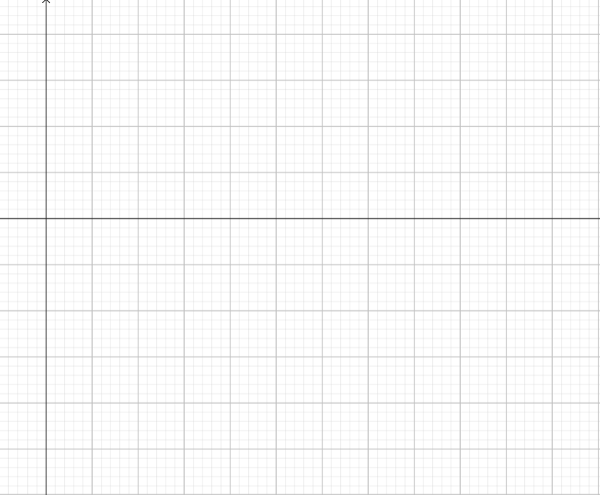

Διάγραμμα 4: Γραφική παράσταση ταχύτητας– χρόνου

Διάγραμμα 3: Γραφική παράσταση θέσης – χρόνου

Δ. α. από το 3ο διάγραμμα να υπολογίσετε την θέση του σώματος τiς: χρονικές στιγμές:

t = 4s: ………………………………………………………. t = 25s: ……………………………………………………….

β. Τις αντίστοιχες μετατοπίσεις από

0 $→12s$: …………………………………………………………. 20s $→$ 28s: ………………………………………………………….

E. Από το 4ο διάγραμμα να υπολογίσετε το εμβαδόν που περικλείεται μεταξύ της γραφικής παράστασης και των χρονικών στιγμών που αναφέρονται στην δραστηριότητα 1δ.

0 $→12s$: …………………………………………………………. 2s $→$ 6s: ………………………………………………………….

Συγκρίνετε τα αποτελέσματα σας με αυτά που υπολογίσατε στην δραστηριότητα 1Δ.β. Τι παρατηρείτε;

…………………………………………………………………………………………………………………………………………………………………………….

…………………………………………………………………………………………………………………………………………………………………………….

Ζ. Από το 3ο διάγραμμα να διαλέξετε δύο σημεία της γραφικής και να υπολογίσετε την κλίση της ευθείας.

Με ποιο φυσικό μέγεθος ισούται η κλίση της ευθείας;

……………………………………………………………………………………………………………………………………………………………………………………

Συμπεράσματα

1. ………………………………………………………………………………………………………………………………………………………………………………………………………………………………………………………………………………………………………………………………………………
2. ………………………………………………………………………………………………………………………………………………………………………………………………………………………………………………………………………………………………………………………………………………

Για ένα αυτοκίνητο Α:

5s

15s

10s







**-40m 30m -20m - 10m 0 10m 20m 30m 40m**

Υπολόγισε την ταχύτητα του αυτοκινήτου

…………………………………………………………………………………………………………………………………………………………………………………………

Για την παραπάνω εικόνα να γράψεις την εξίσωση της κίνησης του αυτοκινήτου.

…………………………………………………………………………………………………………………………………………………………………………………………….

Να βρεθεί η θέση του αυτοκινήτου τις:

t = 4s: ……………………………………………………….. t=8s: ………………………………………………. t=20s: ………………………………………..

Για ένα αυτοκίνητο B:

5s

15s

10s







**-40m 30m -20m - 10m 0 10m 20m 30m 40m**

Υπολόγισε την ταχύτητα του αυτοκινήτου

…………………………………………………………………………………………………………………………………………………………………………………………

Για την παραπάνω εικόνα να γράψεις την εξίσωση της κίνησης του αυτοκινήτου.

…………………………………………………………………………………………………………………………………………………………………………………………….

Να βρεθεί η θέση του αυτοκινήτου τις:

t = 4s: ……………………………………………………….. t=8s: ………………………………………………. t=20s: ………………………………………..

υπολόγισε την χρονική στιγμή που τα αυτοκίνητα θα βρεθούν στην ίδια θέση.

……………………………………………………………………………………………………………………………………………………………………………………………….

Να σχεδιάσεις τις γραφικές παραστάσεις των ταχυτήτων και των θέσεων συναρτήσει του χρόνου σε κοινό διάγραμμα.





Διάγραμμα 4: Γραφική παράσταση ταχύτητας– χρόνου

Διάγραμμα 5: Γραφική παράσταση θέσης – χρόνου